РОССИЙСКАЯ ФЕДЕРАЦИЯ
ЯМАЛО-НЕНЕЦКИЙ АВТОНОМНЫЙ ОКРУГ
МУНИЦИПАЛЬНОЕ БЮДЖЕТНОЕ ДОШКОЛЬНОЕ ОБРАЗОВАТЕЛЬНОЕ УЧРЕЖДЕНИЕ
ДЕТСКИЙ САД «БУРАТИНО»
Г. ТАРКО-САЛЕ ПУРОВСКОГО РАЙОНА

Проект

«Всем ли знать положено

правила дорожные?»

старшая группа №1 "Бусинки"

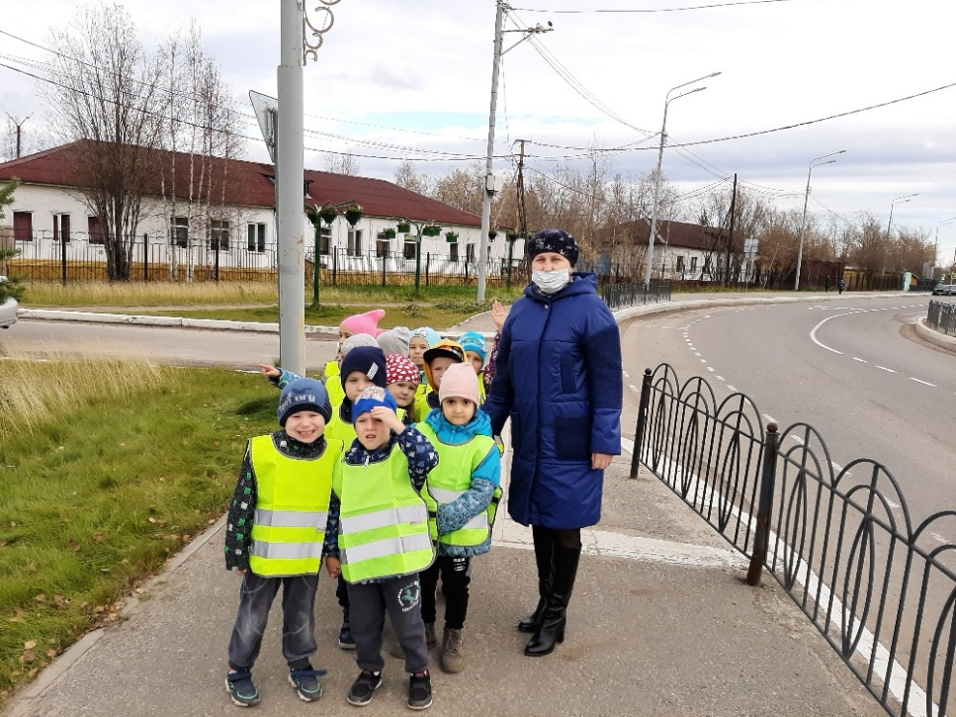

Воспитатели: Патрушева Т.В.

2021 г.

Вид проекта: информационно - познавательный.

По количеству детей: групповой

Продолжительность проекта: среднесрочный (2 месяца)

Участники проекта: дети старшей группы, воспитатели, родители.

Интеграция образовательных областей:
- Социально – коммуникативное развитие
- Речевое развитие
- Познавательное развитие
- Физическое развитие
- Художественно – эстетическое развитие

Педагогические технологии:
- Проблемно – игровая ситуация
- Информационно – коммуникационные технологии
- Здоровьесберегающие технологии
- Игровые технологии
- Познавательно - исследовательские технологии
По уровню контактов и масштаба организации: на уровне МБДОУ

Цель проекта: Сформировать у детей основы безопасного поведения на улице, уточнить и систематизировать знания о правилах дорожного движения.

Задачи проекта:

Образовательные
- Углублять представления детей о Правилах дорожного движения, полученные ранее;
- Познакомить детей со значением дорожных знаков, научить понимать их схематическое изображение для правильной ориентации на улицах и дорогах;
- Обучать детей безопасному поведению в дорожной среде;
- Формировать и развивать у детей целостное восприятие окружающей дорожной среды;
- Расширять словарный запас детей по дорожной лексике;
- Формировать у детей осознанного отношения к соблюдению ПДД, чувства ответственности;

Воспитательные
- Воспитание нравственных качеств личности, необходимых для усвоения и выполнения правил дорожного движения: внимательность, наблюдательность, дисциплинированность;
- Воспитывать привычку соблюдать правила дорожного движения;
- Активизировать работу по пропаганде правил дорожного движения и безопасного образа жизни среди родителей;

Развивающие
- Развивать умение ориентироваться в дорожно- транспортной обстановке и прогнозировать дорожную ситуацию;
- Развивать у детей способности к предвидению возможной опасности в конкретно меняющейся ситуации и построению адекватного безопасного поведения;
- Развивать у детей чувства контроля и самоконтроля;
- Развивать память, речь, логическое мышление, внимание, самооценку;

Актуальность проекта:
Проблема обучения дошкольников безопасному участию в дорожном движении актуальна и современна, её решение помогает сформировать у детей систему знаний, осознанных навыков безопасного участия в дорожном движении, и как следствие – снижение дорожно- транспортных происшествий с участием детей.
Актуальность проекта связана еще и с тем, что у детей этого возраста отсутствует защитная психологическая реакция на дорожную обстановку, которая свойственна взрослым. Желание постоянно открывать что-то новое, непосредственность часто ставят их перед реальными опасностями, в частности на улицах.
Учитывая особую значимость работы в данном направлении, и то обстоятельство, что ДОУ является самой первой ступенью в системе непрерывного образования, был создан проект по теме: «Всем ли знать положено правила дорожные?»

Продукт проектной деятельности:

      - Экскурсия к пешеходному переходу;

      - Оформление предметно- развивающей среды – Центр «ОБЖ»

Этапы реализации проекта.

1 этап (постановка проблемы)

Создание проблемы перед детьми ««Всем ли знать положено правила дорожные?»

2 этап (обсуждение проблемы, принятие задач)
- Составление перспективного плана работы;
Изучение методической литературы:
- Н.В. Елжова «ПДД в детском саду»;
- Э.Я.Степанкова «Дошкольникам - о правилах дорожного движения»;
- Н.Н.Авдеева, О.Л. Князева, Р.Б. Стеркина. «Безопасность: Учебное пособие по основам безопасности жизнедеятельности детей старшего дошкольного возраста»;
- Вдовиченко Л.А. «Ребенок на улице»;
- К.Ю.Белая «Как обеспечить безопасность дошкольников»;
- Авдеева Н.Н., Стеркина Р. Б., Князева О.Л., «Безопасность»;
- В.А.Добряков «Три сигнала светофора»;
- В.Э.Рубляк «Правила дорожного движения»;
- Е.С.Смушкевич, А.Я.Якупов «Мы по улице идем»;
Проведение предварительной работы:
- Подбор материала по Правилам дорожного движения (новинки методической и детской литературы, современная познавательно - развивающая информация о ПДД для дошкольников и родителей)
- Подбор раскрасок по ПДД для дошкольников, необходимого материала, пособий, оборудования,
- Разработка конспектов мероприятий, презентаций;
- Создание развивающей среды для изучения ПДД
- Рассматривание рисунков, фотографий о дорожных ситуациях;
- Просмотр видеоматериалов;
- Изготовление дидактических игр по ПДД
- Проведение с детьми бесед по теме ПДД;

3 этап (работа над проектом)

Организовать работу по решению задач проекта через:

- Проведение НОД: «Путешествие по правилам дорожного движения», «Безопасность на дорогах», «Правила дорожные будем твердо знать», Игра - викторина «Пешеход», «Путешествие в страну дорожных знаков»
- Рассматривание тематических плакатов, фотографий и иллюстраций, разбор по ним дорожно-транспортных ситуаций.
- Проведение бесед: «Мой друг-светофор», «Наша улица», «Правила дорожного движения выполняй без возражения»;
- НОД «Зачем нужны дорожные знаки»,
- Составление рассказов по сюжетным картинкам;
- Инструктажи о безопасных маршрутах движения в садик и обратно, по правилам пользования общественным транспортом и правилам безопасного поведения на дорогах и улицах;
- Знакомство с произведениями художественной литературы, отгадывание загадок.
- Конкурс рисунков «ПДД глазами детей».
- Проведение дидактических, сюжетно-ролевых, подвижных игр, электронных игр, с использованием интерактивной панели "Колибри".
- Конструирование: строительство из кубиков и игрушек перекрестка и улицы.
- Чтение художественной литературы: Е. Житков «Светофор», С. Михалков «Моя улица», «Дядя Степа» Н. Калинина «Как ребята переходили улицу» В. Сиротов «Твой товарищ светофор», И. Серяков «Улица, где все спешат», «Машина, которую рисовать научили», «Ученый дружок», А. Иванов «Как неразлучные друзья дорогу переходили», «Леший и городская зебра»
- Целевые прогулки: «Знакомство с улицей и дорогой», «Наблюдение за светофором»,
- Дидактические игры: «Составь дорожный знак», «Разрезные знаки», «Угадай, какой знак?», «Учим дорожные знаки», «Красный, желтый, зеленый», «Регулировщик», «Тише едешь- дальше будешь», «Дорожная азбука»,
- Подвижные игры: «К своим знакам», «Зебра», «Глазомер», «Бегущий светофор»;
- Сюжетно - ролевые игры»: «Пешеходы», «Пассажиры», «На дорогах города»,
- Составление творческих рассказов: «Что случилось бы, если бы не было правил дорожного движения?», «Если бы все знаки перепутались?»,
- Участие в конкурсах различного уровня.

Работа с родителями:
- консультация: «Как научить ребенка соблюдать правила дорожного движения»
- оформление папки-передвижки: «Самые важные правила - правила дорожного движения!»
- информация в родительский уголок: «Памятка по правилам дорожного движения», «Это надо знать»,
- оформление книжек – малышек.

4. Заключительный этап:

- Выставка детских работ
- Викторина: «Знаки дорожные помни всегда, чтобы с тобой не случилась беда»;

Результат проекта:

Использование данного проекта способствует более глубокому усвоению детьми правил дорожного движения, закреплению знаний и умений, формированию осознанного отношения к их соблюдению, развитие чувство контроля, самоконтроля, ответственности и предпосылок готовности отвечать за свои поступки.
Дети ориентированы в том, что машины движутся по проезжей части улицы, а пешеходы по тротуару. Знают о назначении светофора.. Имеют представление о видах транспорта, об особенностях их передвижения. Знают, какие правила безопасного поведения необходимо соблюдать на дороге.
Дети знают, в каком городе живут и какой у них адрес, безопасный путь от детского сада домой. Ориентированы в том, что на дорогах расположено много дорожных знаков. Знают, называют и объясняют назначение этих знаков.

Литература.

- Н.Н.Авдеева, О.Л. Князева, Р.Б. Стеркина. «Безопасность: Учебное пособие по основам безопасности жизнедеятельности детей старшего дошкольного возраста»– М.: ООО «Издательство АСТ-ЛТД», 1998. – 160 с. Белая К.Ю. Я и моя безопасность. Тематический словарь в картинках: Мир человека. – М.: Школьная Пресса, 2010. – 48.
- Н.Н. Авдеева, О.Л. Князева, Р.Б. Стеркина, М.Д. Маханева «Безопасность на улицах и дорогах: Методическое пособие дл работы с детьми старшего дошкольного возраста». – М.: ООО «Издательство АСТ-ЛТД», 1997.
- Белая К.Ю., Зимонина В.Н., Кондрыкинская Л.А. Как обеспечить безопасность дошкольников. Конспекты по основам безопасности детей дошкольного возраста. Книга для воспитателей детского сада. – М.: Просвещение, 2004.
- Вдовиченко Л.А. «Ребенок на улице», «Детство-пресс», 2008
- Н.В. Елжова «ПДД в детском саду» Ростов- на -Дону «Феникс» 2014 г.
- Данилова Т.И. Программа “Светофор” Обучение детей дошкольного возраста ПДД. – СПб., издательство “ДЕТСТВО-ПРЕСС”, 2009.

Приложение

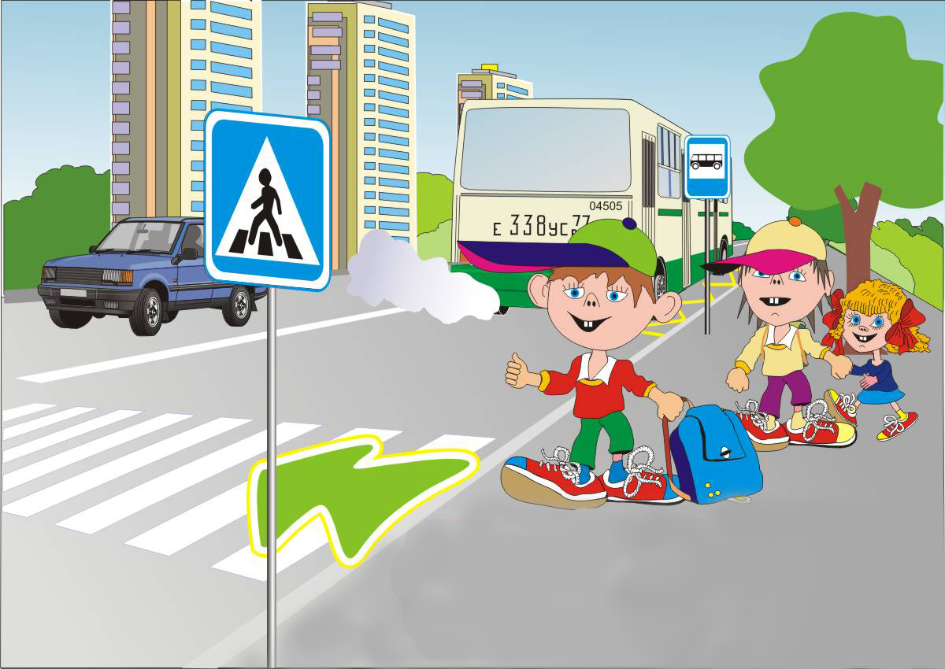
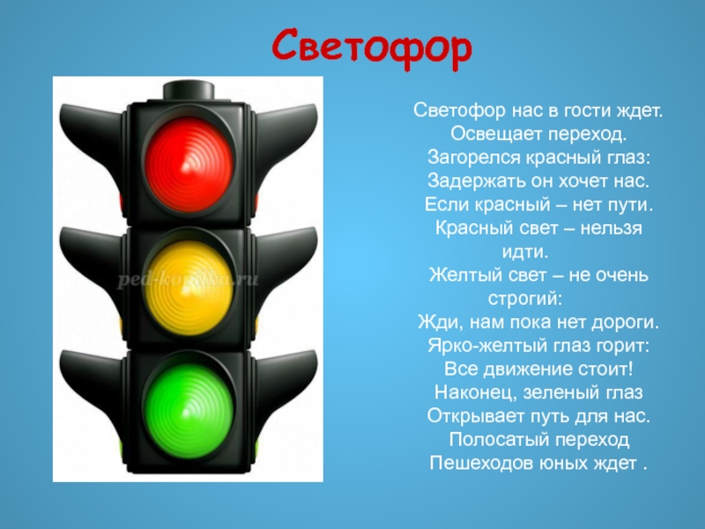

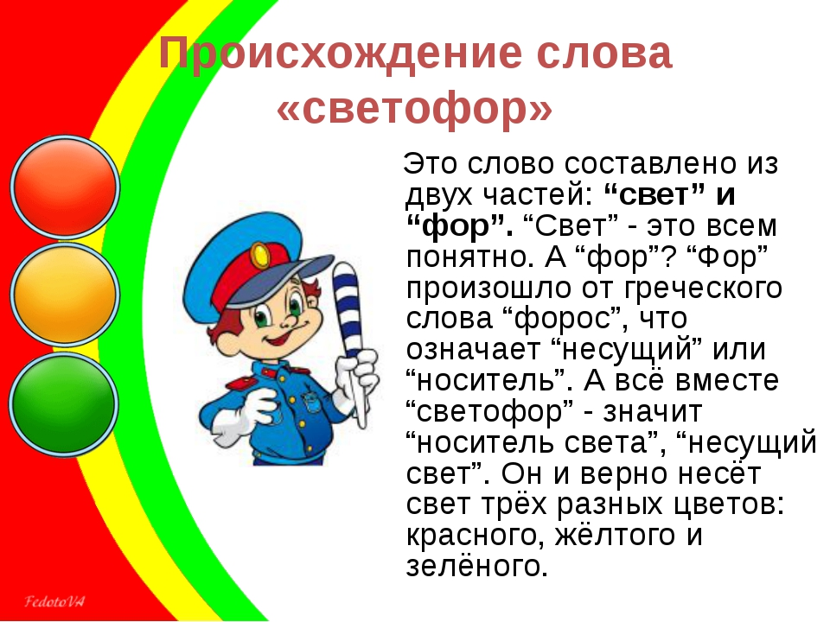

Беседа: «Мой друг светофор»

Цель: Продолжать знакомить детей с основными правилами уличного движения. Уточнить имеющиеся у детей представления о светофоре, его назначении, цветовых сигналах. Развивать наблюдательность, внимание, способность к предвидению возможной опасности и построению безопасного поведения.

Ход беседы:
- Сколько на улицах машин! И с каждым годом их становится все больше и больше. Мчатся по нашим дорогам тяжелые МАЗы, КРАЗы, ГАЗели, автобусы, летят легковые автомобили. Для того, чтобы на дорогах было безопасно, все автомобили, автобусы подчиняются строгим законам дорожного движения.
- Знать и выполнять правила поведения на улице должны и все пешеходы: взрослые и дети. Идут люди на работу, в магазин, ребята торопятся в школу.
-Где должны ходить пешеходы? (только по тротуару).
- Но и по тротуару надо идти, придерживаясь правой стороны. И тогда не придется спотыкаться, обходить встречных, сворачивать в сторону.
-За городом тротуаров нет, а машин тоже много. Транспорт движется по проезжей части дороги. Если вам придется идти по дороге, то идти надо навстречу транспорту. Почему? Догадаться нетрудно. Увидишь машину и уступишь ей дорогу, отойдешь в строну.
-Где надо переходить дорогу? (по пешеходной дорожке).
-Прежде чем перейти дорогу, надо посмотреть влево, а, дойдя до середины дороги, посмотреть вправо.
-Что нам помогает переходить дорогу? (наш друг- светофор).
-Назовите цвета по порядку (Красный! Желтый! Зеленый).
-Красный свет- сигнал опасности. Стой! Остановись! - говорит пешеходу красный сигнал светофора.
Затем в светофоре появляется желтый свет. Он говорит «Внимание! Приготовьтесь! Сейчас можно переходить!».
Зеленый сигнал светофора говорит: «Путь свободен! Идите!».

Решение проблемных ситуаций:
-Почему на одном столбе висят два светофора? (Для водителей и пешеходов)
- Если на светофоре для водителей горит красный сигнал, то каким цветом загорится сигнал на светофоре для пешеходов? (Зелёным)
- А если на светофоре для водителей загорелся зелёный свет, то какой свет будет гореть на светофоре для пешеходов? (Красный). Можно переходить дорогу пешеходам?
-Что будешь делать, если на светофоре для водителей горит желтый сигнал?
-Если на перекрестке висит только светофор для водителей, то на какой сигнал светофора будешь переходить улицу?
-Если во время перехода дороги загорелся желтый сигнал, что будешь делать дальше, стоять или продолжишь путь?
- Закон улиц и дорог, который называется «правила дорожного движения» строгий. Он не прощает, если пешеход идет по улице, как ему вздумается, не соблюдая правила. И тогда случается непоправимая беда. Но закон улиц и дорог еще и очень добрый: он охраняет от страшного несчастья, бережет жизнь.
Что бы с вами ничего не случилось, какие основные правила вы должны выполнять? Давайте рассмотрим картинки.
• Не переходите улицу перед близко идущим транспортом.
• Не играйте на улице близко к дороге.
• Не катайтесь на санках, коньках, велосипедах по дороге.
Итак, что вы должны:
-Ходить только по тротуару, по какой стороне? (придерживаясь правой стороны).
-Если тротуара нет, то где идти? (по левому краю дороги, навстречу движению транспорта).
-Подчиняться сигналам светофора. На какой сигнал светофора переходить улицу? (только на зеленый свет светофора).
-Переходить дорогу только по… пешеходной дорожке. Пересекать улицу надо прямо, а не наискось.
-Прежде чем переходить улицу, сначала посмотреть налево, а, дойдя до середины улицы, посмотреть направо.
-Автомобили, автобусы, троллейбусы надо обходить сзади, а трамваи - спереди.
-Если водители и пешеходы будут знать и соблюдать все правила ДД, то переходя дорогу, вы будете в безопасности.

Беседа «Правила дорожного движения выполняй без возражения»
Цель:
- познакомить детей с движением транспорта и пешеходов;
- формировать знания правил передвижения по улице по светофору,
- развивать мышление, зрительное восприятие, мелкую моторику рук
- развивать речевую деятельность;
- формировать потребность в соблюдении правил дорожного движения
-воспитывать у детей дружеское отношение друг к другу.

Ход беседы:

Ребята! Представьте себе улицу: шумную, звонкую по которой едет много машин и ходят пешеходы.
Кто из вас мне скажет, а что находится на улице?
Ответы детей (дорога, по которой едут автомобили, тротуар).
Молодцы, ребята. По дороге ездят автобусы, грузовые и легковые автомобили. На тротуарах передвигаются пешеходы. Они переходят улицу по пешеходным переходам. Для безопасности передвижения по дороге существуют особые правила. Эти правила должны быть знакомы как водителям, так и и пешеходам. Должны знать их и маленькие дети, т. к. они тоже являются пешеходами.
Правила дорожного движения мы обязаны изучать с детства. Знание их препятствует возникновению аварийных ситуаций, в которых могут пострадать как взрослые так и дети.
А сейчас послушайте стихотворение про одного мальчика. Подумайте, правильно или нет мальчик вёл себя на дороге.

1 ситуация:
Что такое? Что случилось?
Отчего же всё кругом
Завертелось, закружилось
И помчалось колесом?
Это просто мальчик Федя
В детский сад один идёт…
Он без мамы и без папы
В детский садик побежал.
И, конечно, на дороге
Мальчик чуть не пострадал.
Федя прыгает и скачет
Не глядит по сторонам.
Мальчик очень невнимателен-
Так вести себя нельзя!
Вы подумайте, детишки,
Нужно Феде дать совет
Как вести себя мальчишке,
Чтобы не наделать бед!
(мальчику нужно быть осторожным и внимательным чтобы не попасть под машину; нужно знать правила дорожного движения; надо ходить в детский сад с мамой или папой.)
Правильно, ребята! Очень важные советы вы дали Феде. Я надеюсь, что больше с ним ничего страшного на дороге не произойдет.
Послушайте ещё одно стихотворение.
Слышен гул автомобилей,
Что же там произошло?
Может там случилось, что -то?
Ведь не едет там не кто.
Не волнуйтесь — это Даша
С садика сама идёт,
Маму с папой она вовсе за руку и не берёт.
Просто спать малышка хочет, медленно она идти не хочет!

И не что ей не мешает, хоть сигналят многие.
Спать на переходе!
Подумайте, правильно ли вела себя девочка?
(Дорогу нужно переходить с мамой или папой, держа их за руку, не спать,
из- за того что медленно идёшь все могут опоздать по своим делам).
Правильно, ребята! Теперь вы и Дашу научили правилам безопасности на дороге. Ведь дорога является опасным объектом. И если быть рассеянным и невнимательным, то можно попасть в беду.
Изучать правила дорожного движения нужно для того, чтобы не подвергнуться самому опасности и не мешать передвижению транспорта. У каждого правила есть свое значение. Широкая трасса нужна машинам – они сами большие, да и скорость у них гораздо больше, чем у нас. А для пешеходов существуют тротуары. На них мы в безопасности. Знающий пешеход никогда не будете ходить по мостовой.
Нужно запомнить: для движения пешеходов по улице существует тротуар, ходить по нему надо шагом, придерживаясь правой стороны, не являясь помехой другим пешеходам.
Итак, мы с вами повторили все вместе правила дорожного движения.

Держись дорожных правил строго,
Не торопись как на пожар,
И помни: транспорту – дорога,
А пешеходам – тротуар!
Да и родителям тоже наказ-
Ведь ваши дети смотрят на вас.
Будьте примером достойным всегда.

НОД: «Зачем нужны дорожные знаки»

Цель: Ознакомление детей с правилами дорожного движения, дорожными знаками и правилами безопасного поведения на дороге.
Задачи:
1. Продолжать знакомство с правилами дорожного движения, дорожными знаками и их назначением. Учить различать запрещающие, информационно-указательные и предупреждающие знаки сервиса. Закрепить знания о правилах безопасного поведения на дорогах.
2. Развивать психические процессы (мышление, память, умение ориентироваться в окружающей обстановке, коммуникативные качества личности, способности слушать других, выполнять совместные действия дружно и слаженно.
3. Формировать навыки осознанного поведения на улице и использования правил дорожного движения в повседневной жизни. Воспитывать уважительное отношение к участникам дорожного движения.
Наглядные пособия: дорожные знаки, игрушка «Незнайка».
Ход НОД:
Воспитатель: Ребята, давайте возьмемся за руки и подарим друг другу улыбки и хорошее настроение.
(Дети и воспитатель встают в круг и берутся за руки).
- Мы дружно за руки возьмемся, и друг другу улыбнемся.
В дверь стучится почтальон и передает письмо.
Воспитатель: Интересно: что в письме. Нам пишут веселые человечки, и они просят нас о помощи. Ночью у них в городе пошалил Незнайка и испортил все дорожные знаки.
(Высыпает из конверта разрезные знаки).
- Да уж, это беда. Незнайка считает, что дорожные знаки никому не нужны, потому что все равно никто не знает, что они обозначают.
- Ребята, а как вы думаете, что может произойти, если на улицах города не будет дорожных знаков?
Примерные ответы детей:
- Пешеходы не смогут перейти дорогу.
- Водители не узнают: где можно заправить машину.
- Водители не будут знать: с какой скоростью можно ехать.
Ребята! Вы пока еще ходите по улице с папами и мамами, но скоро вам придется ходить по улицам самостоятельно. По дорогам движется много машин, и переходить улицу в неположенных местах, там, где захочется, опасно. Со стороны может показаться, что на улице царит полный беспорядок: по проезжей части едут автобусы, машины. На тротуарах полно спешащих людей. На самом деле все движение на улице происходит по строгим правилам – правилам дорожного движения.
- А как же мы поможем веселым человечкам навести порядок в городе?
Примерные ответы детей:
- Нужно рассказать Незнайке что обозначают знаки.
- Нужно рассказать о правилах дорожного движения
В группу заносят куклу Незнайки.
- Здрасьте! Ну и чего вы меня звали?
Воспитатель: Здравствуй, Незнайка! Ребята хотят тебе рассказать, зачем нужны дорожные знаки и что они обозначают.
Незнайка: Как будто ребята знают, зачем эти кружочки, квадратики, треугольники на палках нужны!
Воспитатель: А ты послушай ребят и сам все узнаешь.
Дидактическая игра «Собери знак и расскажи про него».
Каждому ребенку дается разрезной знак («Пешеходная дорожка», «Дети», «Велосипедная дорожка», «Пешеходный переход», «Дорожные работы», «Пункт медицинской помощи»).
Примерные ответы детей:
1. Знак «Дети».
Он предупреждает водителей, что поблизости находится школа или детский сад.
2. Знак «Пешеходная дорожка».
По этой дорожке разрешается движение только пешеходам.
Чтобы улицей бурливой,
Шумной, звонкой, говорливой
И проехать, и пройти —
Будь внимателен в пути.
Есть на каждом перекрестке
Пешеходный переход,
Перейти дорогу просто
Здесь без риска и хлопот.
3. Знак «Пункт медицинской помощи».
Он означает, что вам окажут медицинскую помощь.
4. Знак «Велосипедная дорожка».
По этой дорожке двигаются велосипеды.
5. Знак «Дорожные работы».
Предупреждает водителей, чтобы они двигались осторожно – впереди идет ремонт дороги.
6. Знак «Пешеходный переход».
В этой части дороги можно безопасно перейти улицу.
Воспитатель: Вот видишь, Незнайка, сколько дети знают про дорожные знаки и тебе рассказали.
Незнайка: Дааа! Очень интересно. Но ведь это запомнить их очень трудно. Может их можно разделить на кучки?
Воспитатель: Не на кучки, Незнайка, их можно разделить, а на группы, как дети в детском саду. Каждый ребенок в своей группе.
Воспитатель: На улицах много разных дорожных знаков. Дорожные знаки – лучшие друзья водителей и пешеходов. Каждый знак имеет свое название. Дорожные знаки рассказывают о том, какая дорога, как надо ехать, что разрешается и чего нельзя делать. Знаки предупреждения: будь осторожен, впереди опасность. А какая опасность? Об этом расскажет изображение на дорожном знаке. Например, знак „Дети“ сообщает водителю – будь внимательным. Круглые знаки с красным окаймлением на желтом или белом фоне – это запрещающие знаки. Самый строгий из них „Движение запрещено“. Этот знак запрещает двигаться и автобусам, и машинам, и троллейбусам. Знак „Въезд запрещен“ не разрешает въезд на улицу ни одной машине. Квадратные знаки голубого цвета – указательные. Они укажут дорогу в столовую, к телефону.
Физкультминутка «Дорожная».
Дорога не тропинка, дорога не канава
Сперва смотри налево. Потом смотри направо.
Ты налево повернись, другу рядом улыбнись.
Топни правой ногой: раз-два-три,
Покачай головой: раз-два-три.
Руки вверх ты подними и похлопай: раз-два-три.
Воспитатель: А сейчас, Незнайка, садись с ребятами, поиграем
в игру «Веселый светофорик».
Слушайте внимательно: если загорится красный, сиди тихо – путь опасный; желтый если загорится, надо хлопать, не лениться; свет зеленый говорит: «Можно топать – путь открыт!» Итак, задание понятно? Тогда начинаем!
Молодцы! Вы были внимательными и у вас все получилось.
Незнайка: Ребята нарисуйте в наш городок еще знаки дорожного движения, а то я все знаки испортил.
Воспитатель: Поможем Незнайке? Нарисуем знаки дорожного движения? (Воспитатель предлагает детям выполнить задание: нарисовать те знаки, которые они запомнили, и рассказать, что они обозначают.)
Дети рисуют знаки дорожного движения по желанию. Нарисованные знаки дарят Незнайке и отправляют его обратно к веселым человечкам. Незнайка благодарит детей.
Рефлексия
Ребята, вам понравилось занятие?
-А мне понравилось как вы работали.
-Что нового узнали?
-Помогли Незнайке узнать для чего нужны знаки дорожного движения?

Рассказ по ПДД. Леший и городская зебра

Как-то собрался Леший в город, его Баба Яга к себе в гости позвала, она недавно из избушки на курьих ножках в благоустроенную квартиру переехала. Вышел Леший из леса и растерялся. Нет у него ни ковра-самолета, ни ступы бабы Яги. Как добираться? Подошел к дороге, по которой машины ездят туда-сюда. Не пройти! Стал Леший бегать вдоль дороги, хотел юркнуть между автомобилями, но не тут-то было! Как загудели автомобили! Как завизжали шины! Испугался Леший. Тут видит – знак какой-то стоит. А на нем – изображена кровать. – О, – обрадовался Леший, – вот тут-то я и отдохну. А то что-то устал. Отдохну и пойду к Бабе Яге. Сказал так Леший и улегся прямо у знака, ноги на дорогу высунул. Вдруг подходит к Лешему полицейский. – Вы почему ноги на дорогу высунули? Вы зачем здесь лежите? Так и авария может случиться! Леший: – Я, конечно, неграмотный, но в картинках разбираюсь. Вот же – кровать. Можно и отдохнуть. Правда, хочу пожаловаться: знак стоит, а кровати-то нет! Полицейский объясняет: – Никакая это не кровать. Это знак, который информирует, что неподалеку есть пункт медицинской помощи. И спрашивает полицейский: – А куда вы идете? Может, вам помощь нужна? Леший: – Баба Яга в гости позвала, да вот дорогу перейти не могу! Эти гудящие не дают проходу! Полицейский говорит: – А что же вы «зеброй» не воспользовались, если рядом светофора нет? Удивился Леший: – Что за зебра? У меня зебры нет! В лесу только ежи да волки и лисицы живут. Ну, может, лося поймаю. А на лосе можно? Рассмеялся полицейский. – «Зебра» – это переходный переход, по нему нужно дорогу переходить. И тогда машины уступят путь. А лосей здесь не нужно. Пойдемте, я вам помогу. Полицейский подвел Лешего к пешеходному переходу и провел по «зебре». Долго удивлялся Леший, что у этой городской «зебры» нет ни копыт, ни хвоста. Полицейский, увидев, что Леший в правилах дорожного движения не разбирается, не понимает в дорожных знаках, проводил его прямо до квартиры Бабы Яги. Баба Яга дверь открыла, а полицейский ей говорит: – Вы бы, гражданочка, научили друга правилам дорожного движения, а то ведь неприятности могут быть! – Научу, – пообещала Баба Яга и подмигнула Лешему: – Что, познакомился с местной зеброй? И стал Леший учить правила грамотного пешехода. Теперь он знает их хорошо.

Как ребята переходили улицу

Калинина Надежда Дмитриевна

Пошли малыши гулять. Дошли до угла, на углу — светофор. Горит в светофоре красный свет — значит, нельзя переходить улицу.
Остановились ребята. Ждут, когда зелёный огонёк зажжётся. А машины едут по мостовой друг за другом, и конца не видно машинам. Стоит посреди улицы милиционер. Посмотрел на ребят. Поднял палочку. Остановились машины. Красный свет погас, зажёгся жёлтый, а потом зелёный.

Можно улицу переходить.
Перешли малыши улицу, стали играть на бульваре. Взял Саша палочку, говорит:
— Я милиционер.
Загудели машины, поехали ребята-шофёры по улицам. А на перекрёстке стоит Саша-милиционер. Все шофёры его слушаются. Поднимет он палочку — машины остановятся. Махнёт палочкой — машины поедут.

Никто друг на друга не наезжает, никто друг друга не толкает. Потому что милиционер за движением следит.

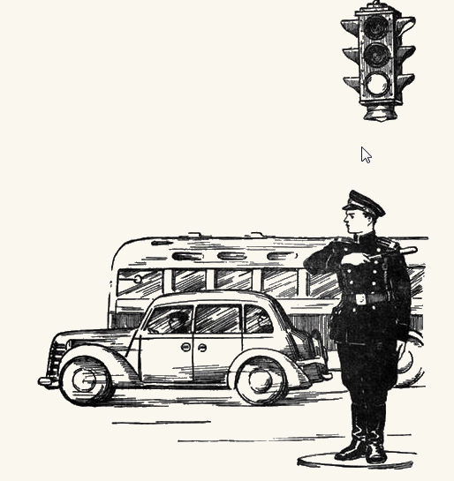

Улица, где все спешат И. Серяков

Кто такие пожарные, знают все. По первому зову, по сигналу тревоги они мчаться на помощь, едут на красных автомобилях пожар тушить. На пожарных автомобилях и сигнал ставят особый – он сиреной называется. Как загудит, так все услышат! Это для того, чтобы знали, что машина едет пожар тушить, все бы ей дорогу уступали.
А если кто-нибудь станет дорогу перебегать, шофер сразу же на тормоза нажимает, машину остановит, время потеряет, когда приедет на пожар, то от дома лишь угольки останутся. Ни на минуту нельзя задерживать пожарную машину.
Спешит к больному «скорая помощь», на ней доктор едет, лекарства везет. На «скорой» красный крест нарисован, ей тоже сирену поставили. Нельзя ей ни на секундочку в пути задерживаться, надо доктору поскорее к больному приехать.
Шоферы грузовиков тоже спешат по своим делам. Быстро-быстро едет машина, на ее кузове написано: «Молоко». Она свежее молоко везет в магазин, ее там очень ждут.
А вот мчится еще один грузовик, на кузове его написано: «Хлеб». Он булки свежие везет. Каждому хочется побыстрее купить свежего хлеба.
Едет большой грузовик, тащит за собою прицеп, на нем гора кирпича. Шофера ждут строители – они дом строят, стены кладут, им очень нужен кирпич, чтобы работа не остановилась. И уголь тоже очень нужно привезти, чтобы отопление действовало, в домах тепло было. Мчатся автобусы, трамваи, троллейбусы такси, в них люди едут: одни - на работу, другие – домой, а третьи – в гости или в театр. На улице много людей, они тоже идут по своим делам. Бегут машины, одни по мостовой, другие несутся над головами людей по мостам и эстакадам, а третьи мчатся по туннелям под землей. На улице все спешат. И не только на той, где ты живешь, а на всех. На всех улицах, на всех дорогах. И никто не должен мешать шоферам, пешеходам. Там должен быть порядок. Все ему должны подчиняться жать с машинами в мире, знать, какой порядок должен быть на улице.

Машина, которую рисовать научили
И. Серяков

Ребята играли во дворе, а по мостовой ходила и ворчала мотором какая-то смешная машина. Она ничего не везла, а только ворочалась на улице. То вперед поедет, то назад, а потом поперек мостовой начнет двигаться. И все грузовики и легковые автомобили перед ней останавливались. Ждали, пока она проедет.
- Смешная! – сказал Саша. – а почему на ней никто не ездит? Почему она ничего не везет?
- Охота ехать на такой! – сказал кто-то. – Она же еле-еле движется. И зачем только придумали такую?
- Зачем, зачем? – передразнила его Алена. – Она же рисует! Мелом или чем-нибудь.
- Разве машины могут рисовать? Они же не художники. А где у нее кисть? Где краски? А бумага есть рисовальная?
- А бумага ей совсем не нужна, она же по мостовой рисует. Не веришь? Посмотри!
Ребята стали смотреть на мостовую, а там и вправду черточки да линии какие-то после нее остались. Белые.
- А зачем она рисует? – интересовались все.
- Давай спросим Татьяну Семеновну, - предложила Алена.
- Зачем черточки на мостовой рисует? – спросил Саша.
- Подойдите все сюда, - сказала Татьяна Семеновна. – Сейчас про машину буду рассказывать и про то, что она рисует.
Все собрались в кружок и стали слушать.
- Это, дети, очень полезная машина, - начала воспитательница. – Она по улицам ходит и рисует. Только никаких, конечно, картин она рисовать не может. В одном месте черточку сделает, в другом линию проведет.
- Мела у нее нет, а есть белая краска да кисть механическая для рисования.
- А где она?
- Внутри машины спрятаны.
- А зачем она их рисует?
- Она рисует линии, которые указывают, где надо переходить улицу и где можно стоять и ждать, пока машины пройдут. Эти линии должны знать все.

Ученый дружок
И Серяков

К Саше в гости приехал двоюродный брат Леша. Он в деревне живет, в большом городе никогда не бывал. Даже трамваи и троллейбусы только на картинках да и в кино видел.
Когда Леша собрался с мамой уезжать домой, Саша сказал бабушке:
- Мне очень хочется Леше мяч подарить! Хочешь, мяч подарю? – спросил он Лешу.
- Очень хочу!
- Хорошо придумал, Саша, - похвалила бабушка, - купим Леше мяч. пусть играет и нас почаще вспоминает. Одевайтесь же, ребята, пойдем в магазин.
Все стали собираться. Черная лохматая собака Дружок на ковре в прихожей лежала и притворялась, будто спит. А только заметила, что все стали одеваться, вдруг начала прыгать, визжать от радости, старалась лизнуть Сашу в самый нос.
- На место, - прикрикнул Саша. Дружок улегся на ковер, смотрел всем в глаза и вилял хвостом. Это он просил, чтобы его взяли с собой и не оставляли одного в квартире. Когда бабушка открыла дверь, Дружок выскочил на лестницу. Все спустились во двор, а там Генка песчаную крепость строил.
- Ты куда? - спросил он Сашу.
- Мяч мне покупать, - похвастался Леша. – Кожаный!
- Возьмите и меня с собой. Я знаю, где мячи продаются, - попросил Генка.
- Ладно уж, пойдем, - великодушно разрешил Саша. Все вышли на улицу. Дружок стал из стороны в сторону бегать по тротуару и везде совал свой нос, забегал вперед, смотрел Саше в глаза, вилял хвостом.
- К ноге, - скомандовал Саша. Дружок стих и послушно пошел рядом.
- Смотри! – почти крикнул Генка и показал рукой на другую сторону улицы.
- А на что смотреть? – недоуменно пожал плечами Саша.
- Как на что? Не видишь, что там магазин «Спортивные товары»? там же мячи продают!
- Мячи? – радостно переспросил Леша. Ему так хотелось скорее получить кожаный мяч, что даже терпения не хватало.
- Бежим, - крикнул он и бросился на мостовую. И в тот же миг Дружок прыгнул и вцепился зубами в Лешину куртку и стал тащить его обратно.

- У, какой злой, - недоуменно пробурчал Леша, отряхивая куртку.
- Не злой, а ученый! – возразил Саша. – Ты думаешь, он тебя хотел укусить? Он тебе бежать через мостовую не разрешил. Здесь же переходить нельзя. Понял?
- А откуда он знает, что переходить нельзя? – спросил Леша.
- Мы его правилам движения обучили, - смеясь, ответил Саша.
- Он еще и не то знает! Улицу надо там переходить, где пуговицы есть.
- Ну и потеха! – не поверил Леша. – зачем улице пуговицы? Это же не пальто или какая-нибудь рубашка!
- Оторвались у кого-нибудь от пальто и валяются на мостовой, - хихикнул Генка.
- И совсем это не такие пуговицы, которые на рубашке или пальто. И не те, что оторвались! – горячился Саша. – И вот увидите!
Пока ребята спорили, Дружок побежал вперед. Все пошли тоже вперед. Потом дружок остановился, посмотрел в сторону наших друзей, завилял хвостом и сел на край тротуара. Если бы он умел говорить, то ребята услышали бы:
- Идите сюда! Я нашел место, где мостовую можно переходить.
- Чего это он сел? – спросил Леша.
И правда, когда они подошли к Дружку, то увидели, что на мостовой вдавлены в асфальт два ряда больших, блестевших на солнце металлических круга, очень похожих на пуговицы. Между ними была полоска мостовой, которая шла на другую сторону улицы.
- Ну что я говорил? – торжествующе сказал Саша. – Видишь теперь пуговицы?
- Ну есть, - смутились ребята. – А мы и не видели.
- Это же пешеходный переход, - сказала бабушка. – Здесь можно мостовую переходить. – И все пошли через улицу, а Дружок бежал впереди. Когда купили мяч, бабушка сказала:
- Надо еще в булочную за хлебом зайти. – И все пошли дальше. Потом Дружок побежал вперед, остановился и посмотрел на Сашу, вильнул хвостом и сел на край тротуара.
- Дружок показывает место, где перейти мостовую можно, - авторитетно заявил Саша.
- А где пуговицы? Никаких пуговиц нет! – сказал Леша, когда они пришли к тому месту.
- А зато белые квадратики есть, шашки! Их вместо пуговиц нарисовали! Из квадратиков две цепочки составили, а между ними полоска. Она поперек улицы.
- Это тоже пешеходный переход, - подтвердила бабушка.
- Только здесь не пуговицы, а шашки, - все перешли мостовую.
- Фруктов теперь купим, - сказала бабушка.
Чтобы попасть во фруктовый магазин, нужно было перейти другую улицу. Все шли молча. Потом дружок стал прыгать, визжать и забегать вперед и вскоре сел.
- Смотри, - крикнул Леша, - опять место перехода нашел! Через всю мостовую нарисованы широкие белые полосы.
- По ним тоже можно перейти, - сказал Саша. А когда купили фруктов, все пошли домой той же дорогой.
Дружок быстро отыскал места переходов. Леша восхищался догадливостью Дружка.

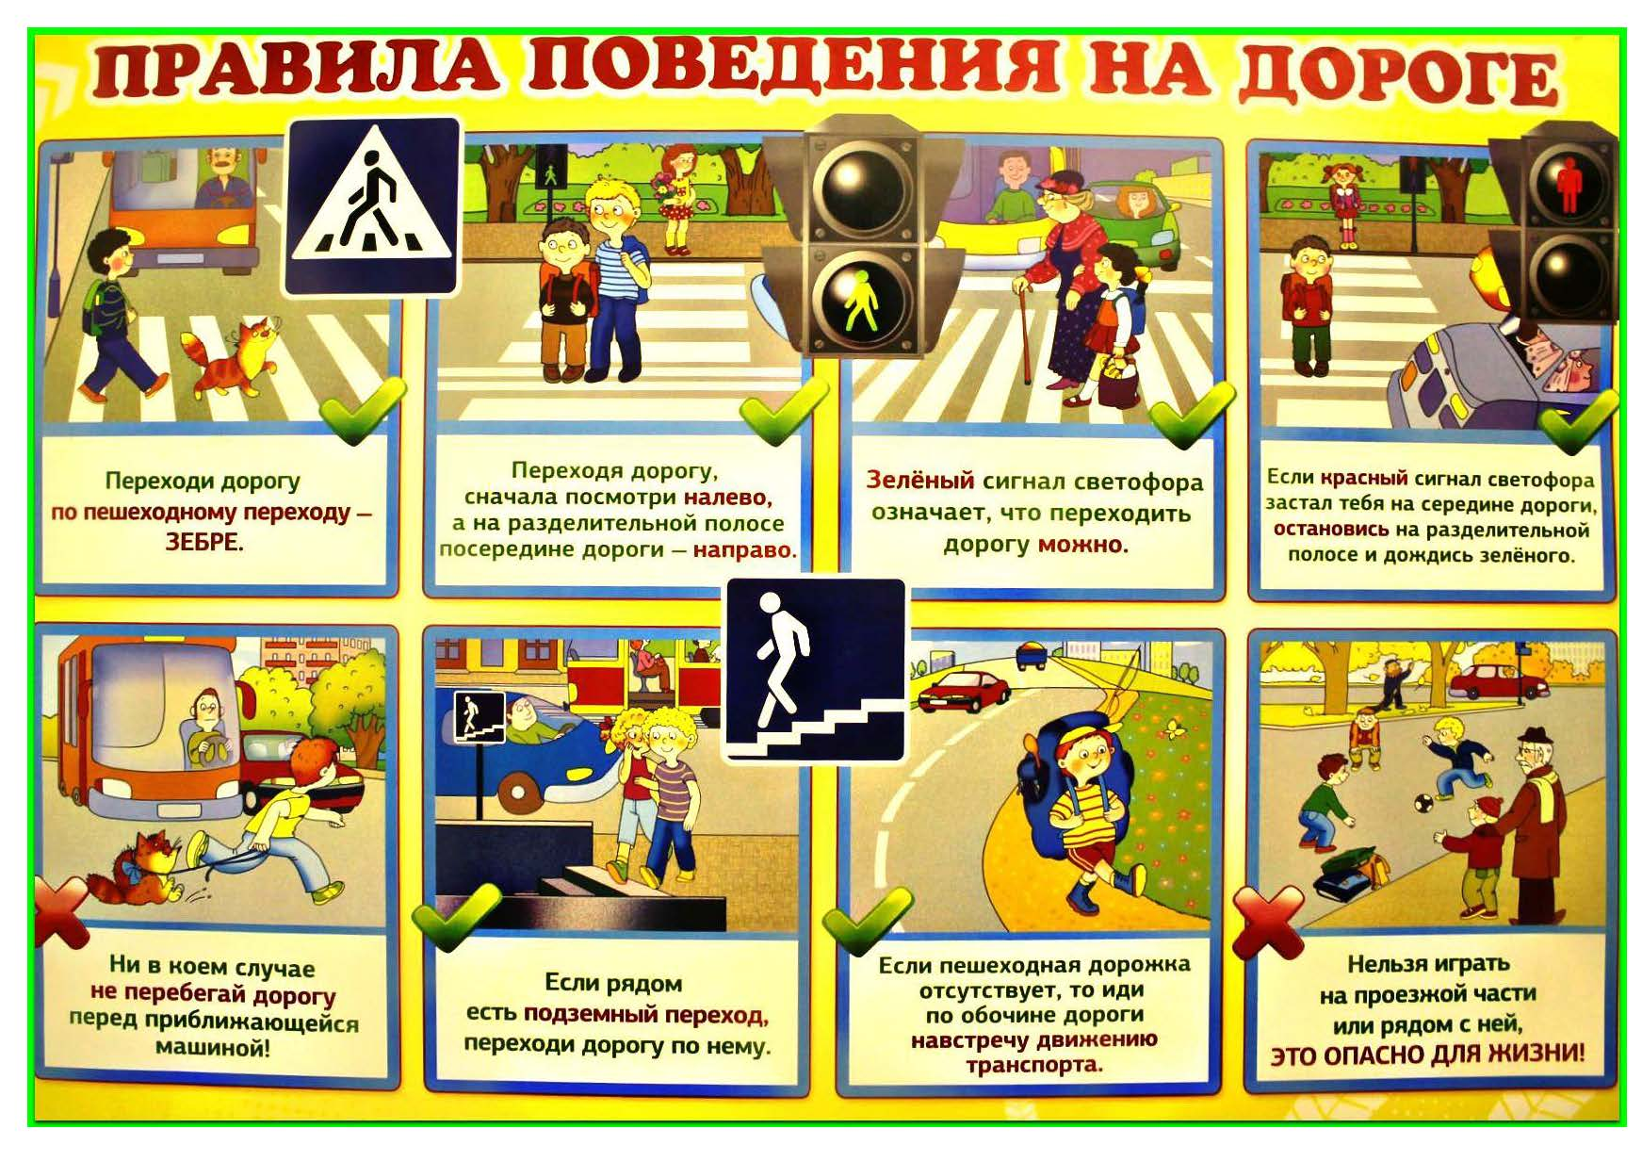
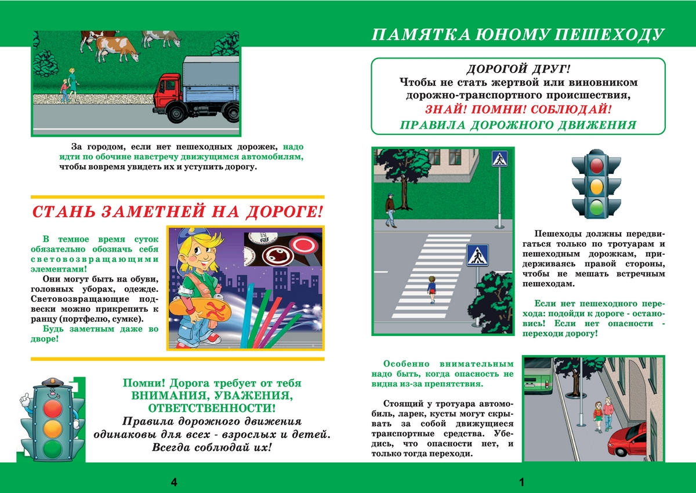
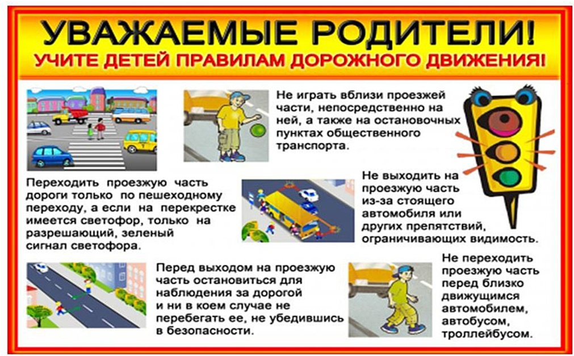
Составление рассказа «Улицы города»

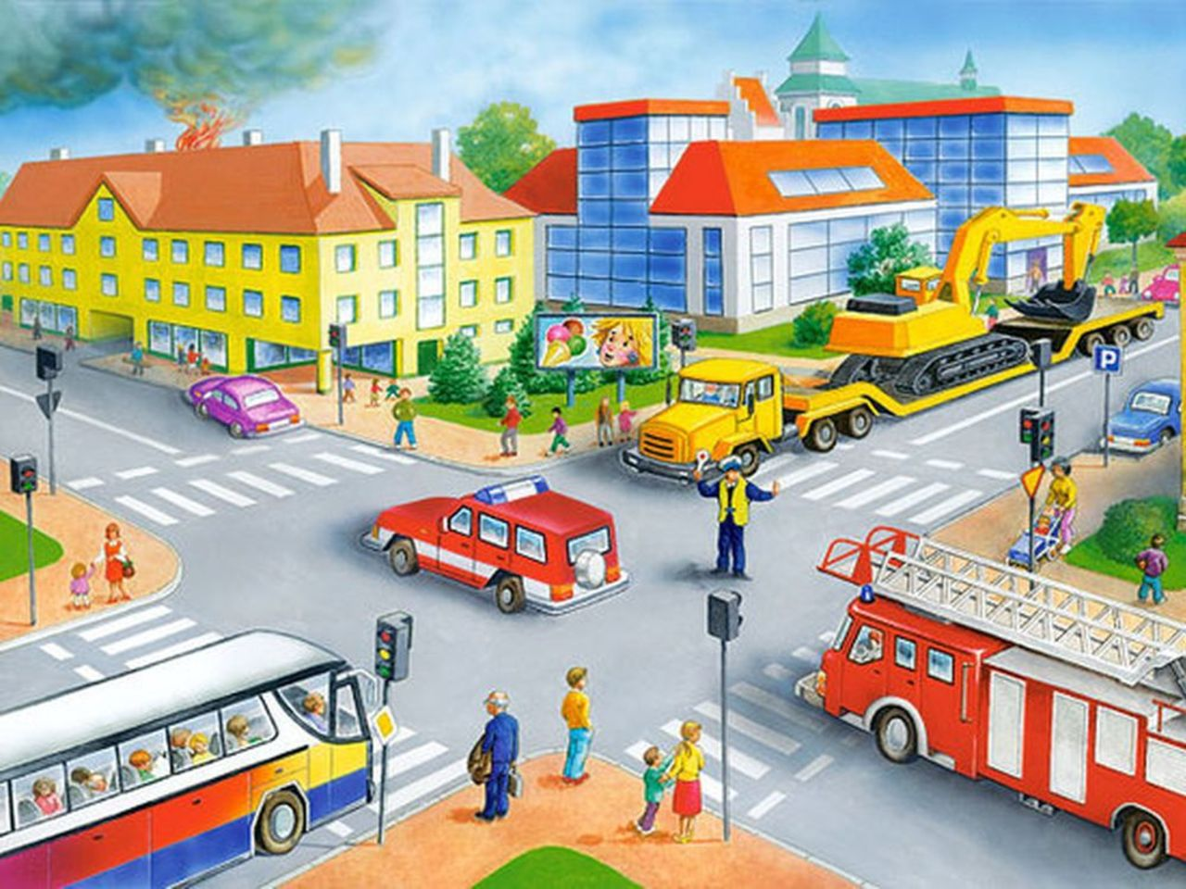

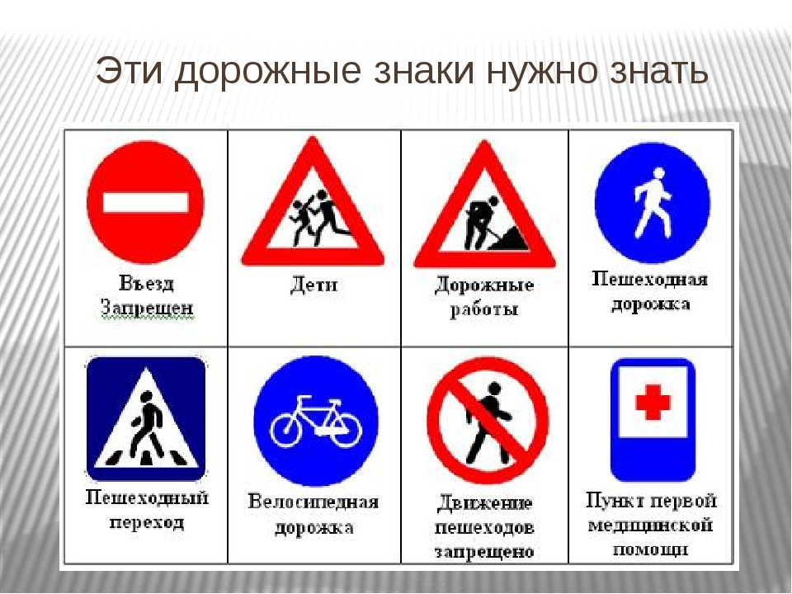
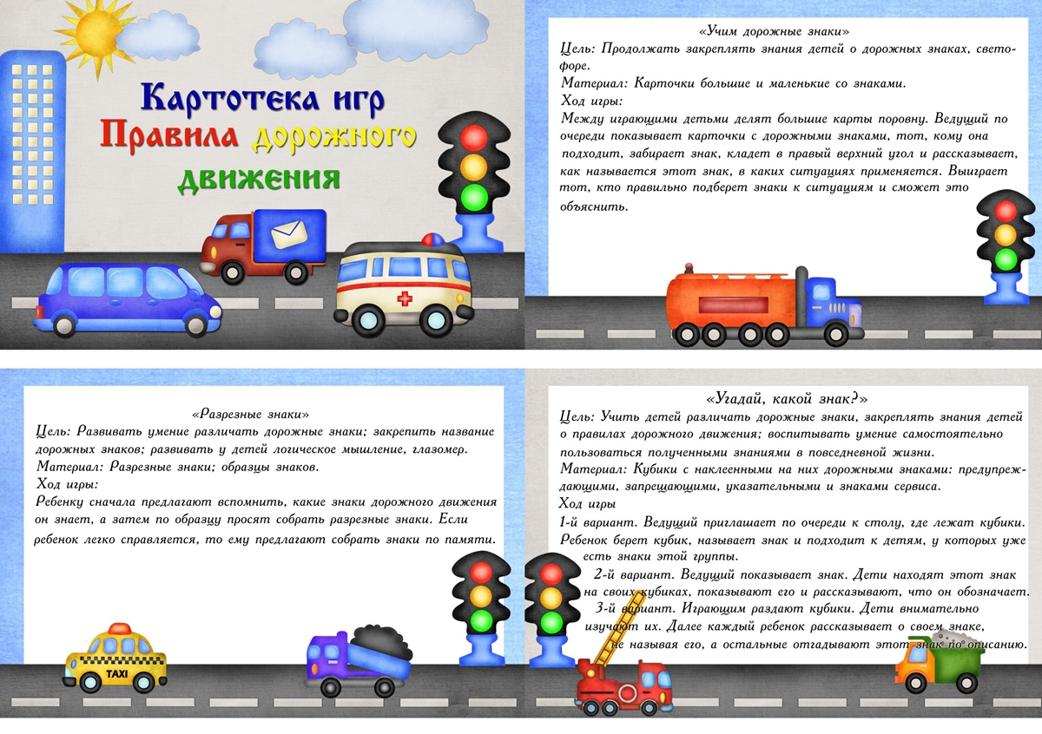
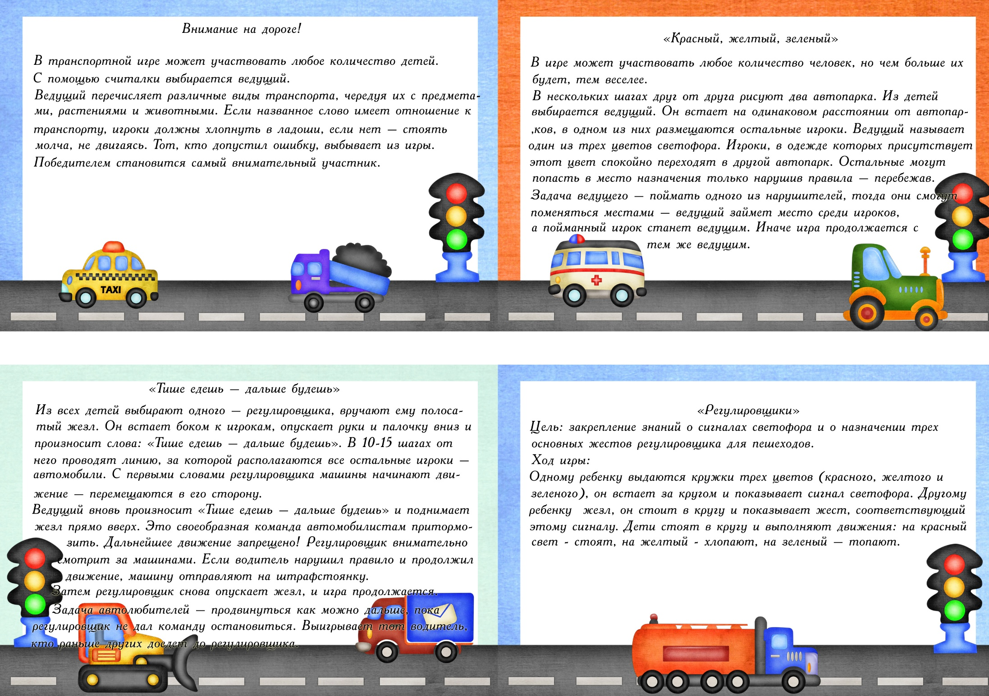

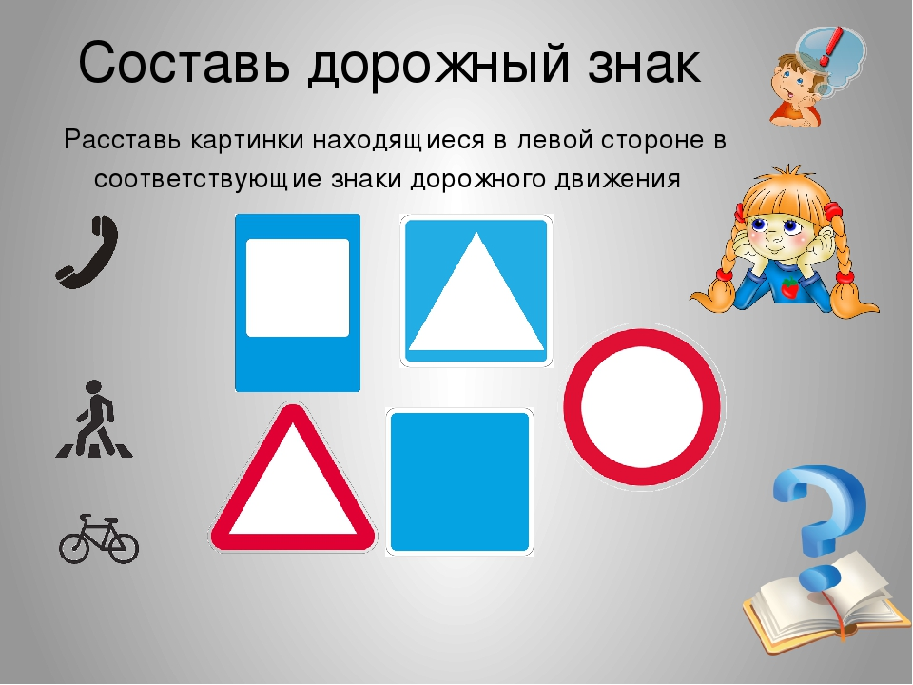

Составление творческого рассказа: «Что случилось бы, если не было правил уличного движения»
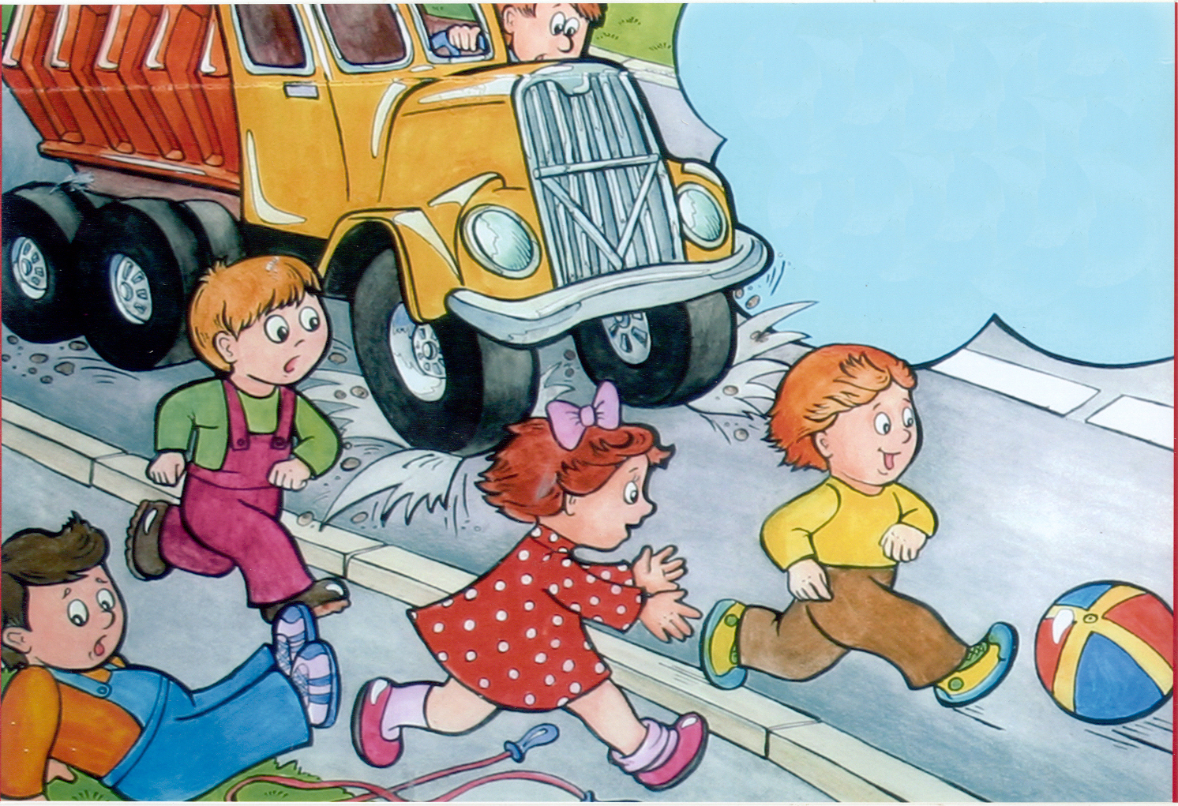

Викторина: «Знаки дорожные помни всегда, чтобы с тобой не случилась беда»

Цель:
• Закрепление правил безопасного поведения на дороге.
Задачи:
• Закреплять знания о правилах поведения на улицах и дорогах
• Воспитывать ответственность за свою безопасность и жизнь других людей, культуру поведения на улицах и дорогах
• Расширять и закреплять знания детей о сигналах светофора, ПДД
• Обогащать словарь детей названиями дорожных знаков, транспорта
• Развивать любознательность, внимание, память
• Развивать игровую деятельность детей.
Оборудование:
изображения дорожных знаков, макеты автомобильных рулей; гружки зеленого, желтого, красного цветов; фишки.
Ход викторины:

- Ребята, мы живем в большом красивом городе, в котором много различного транспорта. Чтобы не попасть в опасную ситуацию на дороге, сохранить свое здоровье и жизнь мы должны строго соблюдать правила дорожного движения. Эти правила важны и для пешеходов и для водителей. Мы с вами знакомились с ПДД, дорожными знаками и вот сегодня на нашей викторине проверим, как вы усвоили эти знания.
Мы рады приветствовать вас на нашей викторине по Правилам Дорожного Движения -«Знаки дорожные помни всегда, чтобы с тобой не случилась беда»
И так мы начинаем.
1 задание «Вопрос — ответ»:
1. Где нужно переходить дорогу? (по пешеходному переходу)
2. На какой сигнал светофора нужно переходить дорогу? (зеленый)
3. Когда нельзя переходить дорогу? (на красный сигнал светофора)
4. Где нельзя играть? (на проезжей части)
5. Что вы будете делать, если красный свет застал вас на середине дороги при её переходе? (нужно дождаться зеленого сигнала светофора на островке безопасности.).
6. Любимый вид транспорта кота Леопольда? (Велосипед).
7. На чем ехал Емеля к царю во дворец? (Печка)
8. Во что превратила добрая фея тыкву для Золушки? (Карету).
9. На чем летал Алладин? (Ковер-самолет).
10. На чем катался Кай из сказки «Снежная королева»? (Санки).

2 задание «Загадки»
1. Три разноцветных круга
Мигают друг за другом.
Светятся, мигают –
Людям помогают.
(СВЕТОФОР)
2. Что за лошадь, вся в полоску,
На дороге загорает?
Люди едут и идут,
А она – не убегает.
(ПЕШЕХОДНЫЙ ПЕРЕХОД)
3. Впереди и сзади,
И по бокам — окошки.
Что за странный домик
На округлых ножках?
(АВТОМОБИЛЬ)
4. Я по городу иду,
Я в беду не попаду.
Потому что твёрдо знаю -
Правила я выполняю.
(ПЕШЕХОД)
5. Под этим знаком, как ни странно,
Все ждут чего-то постоянно.
Кто-то сидя, кто-то стоя…
Что за место здесь такое?
(МЕСТО ОСТАНОВКИ АВТОБУСА)
6. Здесь не катится автобус.
Здесь трамваи не пройдут.
Здесь спокойно пешеходы
Вдоль по улице идут.
Для машин и для трамвая
Путь-дорога есть другая.
(ТРОТУАР)
7. На дорожном знаке том
Человек идет пешком.
Полосатые дорожки
Постелили нам под ножки.
Чтобы мы забот не знали
И по ним вперед шагали.
(ПЕШЕХОДНЫЙ ПЕРЕХОД)
8. Ты скажи-ка мне, приятель,
Как зовётся указатель,
У дороги что стоит,
Скорость снизить мне велит?
(ДОРОЖНЫЙ ЗНАК)
9. Он идёт по тротуару,
Любит зебру-переход,
И шагает по обочине,
Кто же это?
(ПЕШЕХОД)
Игра «Бегущий светофор»
Дети следуют врассыпную за ведущим. Время от времени ведущий поднимает вверх кружок, затем поворачивается кругом. Если поднять зеленый кружок, дети продолжают двигаться за ведущим, если желтый — прыгают на месте, если красный — все должны замереть на месте и не двигаться 15—20 секунд. Кто ошибся — выходит из игры. Побеждает самый внимательный
3 задание «Закончи предложение»
Все водителю расскажет,
Скорость верную укажет.
У дороги, как маяк,
Добрый друг — …
(Дорожный знак)
Тихо ехать нас обяжет,
Поворот вблизи покажет
И напомнит, что и как
Вам в пути…
(Дорожный знак)
Ну, а если пешеходу
Тротуар не по пути?
Если нужно пешеходу
Мостовую перейти?
Сразу ищет пешеход
Знак дорожный?
(Переход)
Что за «зебра» на дороге?
Все стоят, разинув рот,
Ждут, когда мигнёт зелёный.
Значит, это — …
(Переход)
Грозно мчат автомобили,
Как железная река!
Чтоб тебя не раздавили,
Словно хрупкого жучка, –
Под дорогой, словно грот,
Есть…
(Подземный переход)
Как зовутся те дорожки,
По которым ходят ножки.
Различать учись их точно,
Не лети как на пожар.
Пешеходные дорожки –
Это только?
(Тротуар)
Вот трёхглазый молодец.
До чего же он хитрец!
Кто откуда ни поедет,
Подмигнёт и тем, и этим.
Знает, как уладить спор,
Разноцветный…
(Светофор)
Предупреждает этот знак,
Что у дороги здесь зигзаг,
И впереди машину ждёт
Крутой.
(Опасный поворот)
4 задание «Знаки»
-Я сейчас вам буду показывать дорожные знаки, а вы должны их назвать
5 задание «Разрешается — запрещается»
Я буду читать вам стихотворение, а вы слушать и отвечать «разрешается» или «запрещается». Готовы? Начинаем!
- Тут шалить, мешать народу …Что?
(Запрещается)
- Быть примерным пассажиром…Что?
(Разрешается)
- Всех распихивать локтями, коль заходишь ты в трамвай…Что?
(Запрещается)
- Не толкаясь, не ругаясь проходить вперёд…Что?
(Разрешается)
- Ехать «зайцем», как обычно, …Что?
(Запрещается)
- Уступить старушке место…Что?
(Разрешается)
- Через шумный перекрёсток осторожно проходить…Что?
(Разрешается)
- В мяч играть на мостовой… Что?
(Запрещается)
- Переход при красном свете… Что?
(Запрещается)
- При зелёном даже детям… Что?
(Разрешается)
- Молодцы! Хорошо справились с заданием!
Игра «Перевези пассажиров»
Подведение итогов

Игра: «Бегущий светофор»

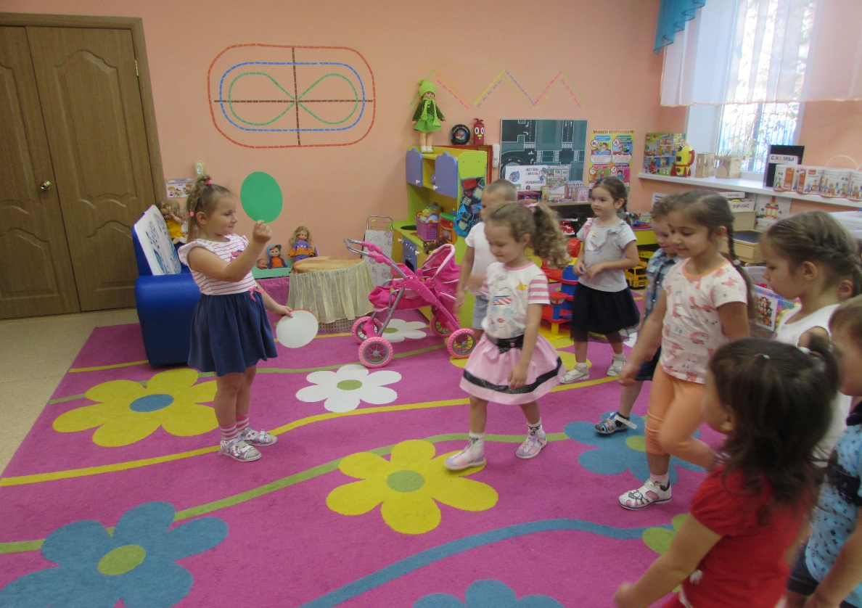

Экскурсия к пешеходному переходу (продукт проекта)

Цель: формирование у детей основных навыков безопасного поведения на улицах и дорогах города.
Задачи:
Обучающие: закрепить знания детей о правилах дорожного движения, дорожных знаках и сигналах светофора.
Развивающие: развивать внимание, логическое мышление, память, ориентацию в окружающей обстановке. Развивать умение пользоваться речью для выражения своих мыслей, желаний, чувств;
Воспитательные: воспитание культуры поведения на улице, воспитание грамотного пешехода, ответственности и взаимопомощи.

Ход экскурсии

Воспитатель: Ребята, хотите понаблюдать за работой…Отгадайте загадку:
Он и вежливый, и строгий,
Он известен на весь мир.
Он на улице широкой
Самый главный командир.
(Светофор). Мы идем наблюдать за работой светофора. Если, мы пойдем по улице, как нас можно назвать? (Пешеходами). Вспомним правила пешехода.
Дети:
1. Идти можно по тротуару.
2. Идти по улице нужно спокойным шагом.
3. Переходить дорогу можно только по пешеходным переходам.
4. Переходить дорогу на зеленый свет светофора.
5. Нельзя выбегать на проезжую часть дороги.
6. Нельзя играть на дороге.
Воспитатель: Хорошо, теперь, отправляемся в путь. На дороге есть помощники для пешеходов и для водителей.
По обочине дороги, как солдатики стоят.
Все мы с вами выполняем, все, что нам они велят.
Что же это? (Это – дорожные знаки). Дорожные знаки нам указывают, запрещают и помогают. Будьте внимательны! Если увидите дорожный знак, обратите вниманье всех детей. Что он означает? Посмотрим, кто из вас самый внимательный и осторожный?
1.Вот и первый знак: “Пешеходный переход”:
Пешеход, пешеход!
Помни ты про переход!
Знай, что только переход
От машин тебя спасет.
Вот эта полосатая дорога и есть пешеходный переход или еще ее называют «зебра». А как вы думаете, почему пешеходный переход называют «зеброй»? Потому что пешеходный переход чередуется полосками — белой и черной, а именно так окрашена зебра. Но даже переходя дорогу по «зебре» нужно быть внимательными. Переходя дорогу, посмотри сначала налево, нет ли какого-нибудь транспорта, затем дойди до середины пешеходного перехода, остановись на «островке безопасности», потом посмотри направо, не идут ли машины; если дорога безопасна, то иди дальше на другую сторону улицы.

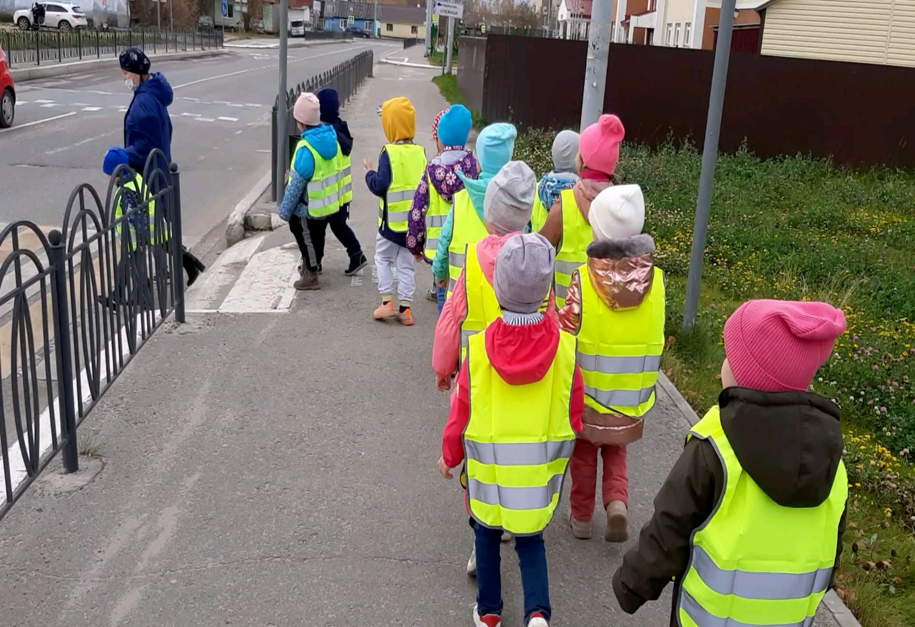

Сюжетно- ролевая игра: «Пешеходы»

Цель игры: Расширить знания о правилах дорожного движения.
Задачи:
1. Продолжать учить детей ориентироваться по дорожным знакам, соблюдать правила дорожного движения.
2. Воспитывать умение быть вежливыми, внимательными друг к другу, уметь ориентироваться в дорожной ситуации.
3. Закрепить представления детей о дорожных знаков, о путях перемещение пешеходов.
Предварительная работа: Дать представление профессий продавца, повара.
Атрибуты:
Набор дорожных знаков, пешеходных дорожек;
рули;
Иллюстрации по дорожным знакам.
Ход игры:
-Дети давайте вспомним кто такие пешеходы? (Пешеходы это едущие люди пешком по улицы, переходящие дорогу). А как пешеходы переходят проезжую часть? (подземному переходу, пешеходной дорожке, надземному переходу). Какие обязанности у пешеходов (соблюдать правила дорожного движение). Дети давайте вспомним какие дорожные знаки существуют. (ответы детей)
-Молодцы дети! Давайте поиграем в игру, представим, что мы отправляемся с вами на экскурсию по городу. Нашей задачей будет: выбрать безопасный путь, соблюдать правила дорожного движения. Давайте распределим роли. Всеволод будет водителем, Виолетта – поваром, Лиза П- продавцом, Артем- регулировщик, он будет следить, чтобы вы не нарушали правила дорожного движения.
- Сначала мы посетим кафе, где Виолетта приготовит нам вкусное угощение. Потом мы пойдем в магазин «Сувениры» покупать подарки своим друзьям. Продавцом будет Лиза П. Вы должны будете соблюдать ПДД.
По первому маршруту вы направляетесь в кафе. ( Задача детей будет пройти по тротуару, перейти дорогу в положенном месте на определенный знак светофора). Виолетта встречает гостей, предлагает разные угощения. Накрывает на стол.
Маршрут в магазин за сувенирами. (Задача детей будет пройти по тротуару, перейти дорогу в положенном месте, на определенный знак светофора, Дети следуют в магазин сувениров. Их встречает Лиза П.. Она им предлагает разную продукцию. Продает товар.
Далее дети возвращаются обратно в детский сад.

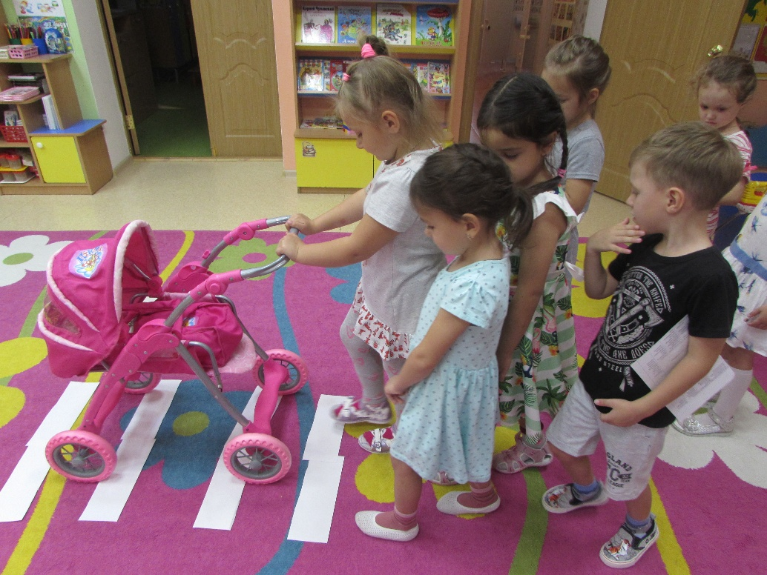

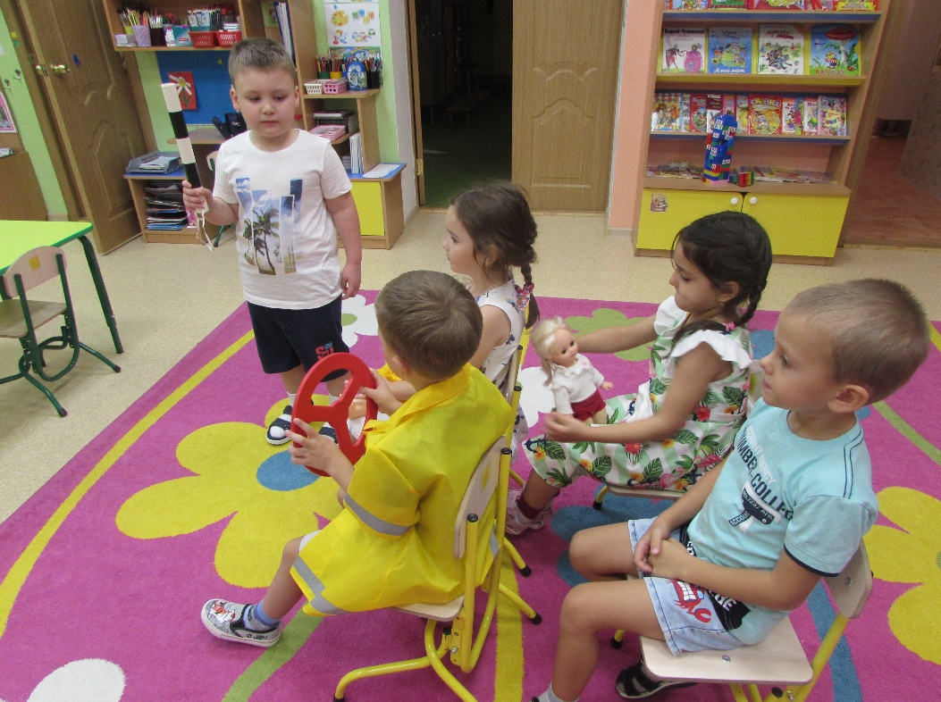

Предметно-развивающая среда

Центр «ОБЖ»

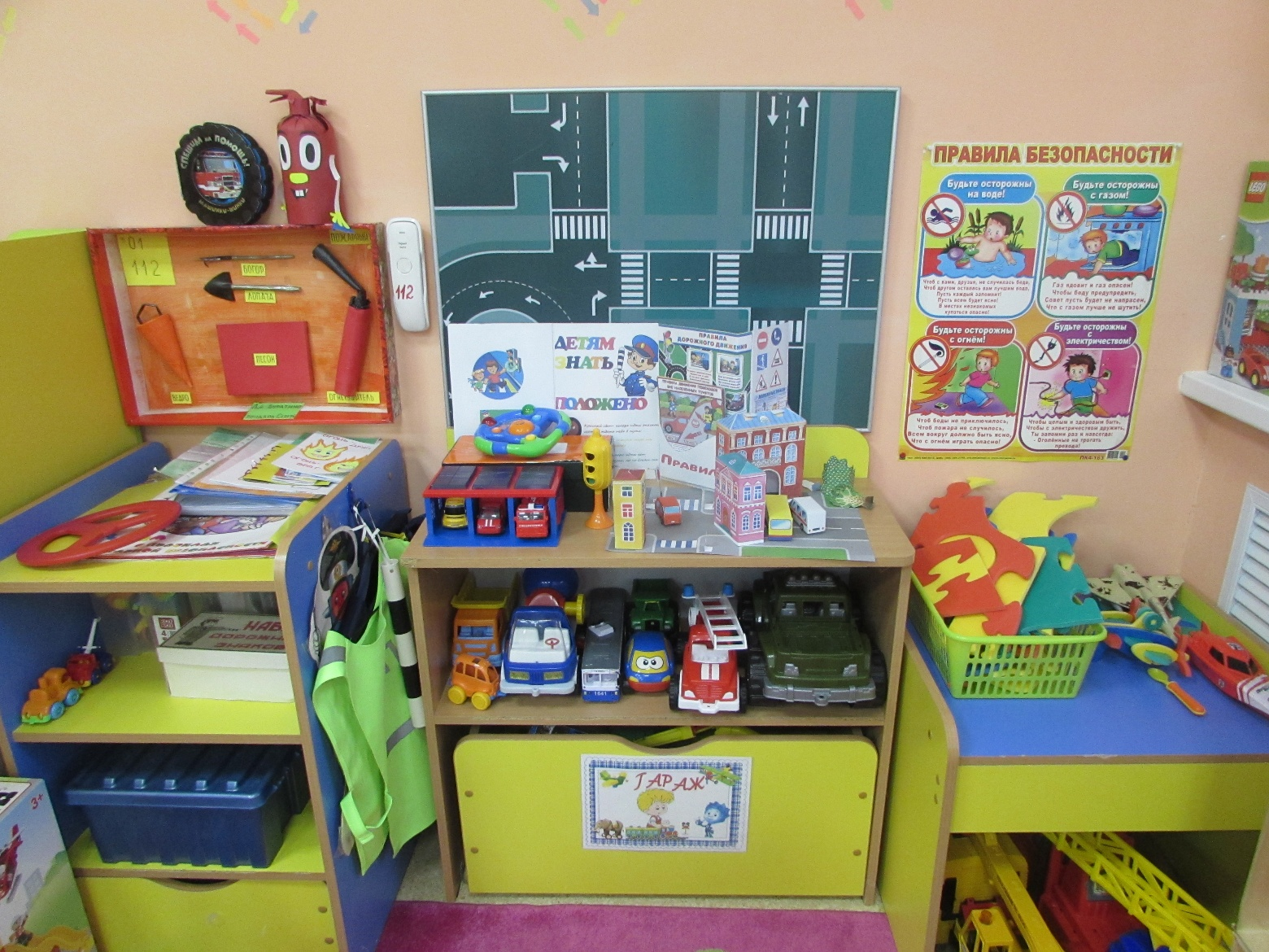

Дидактическая игра «Дорожная азбука».

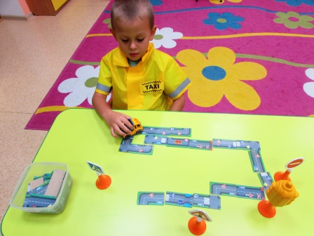

Дидактическая игра «Учим дорожные знаки»

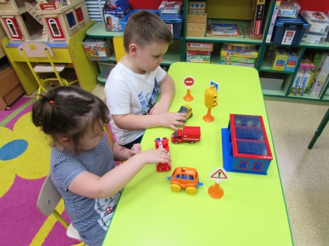

Рисование «ПДД глазами детей».

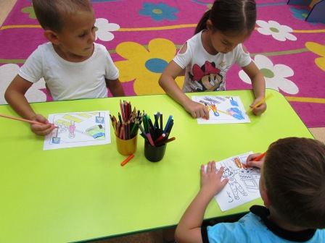

Участие в конкурсах

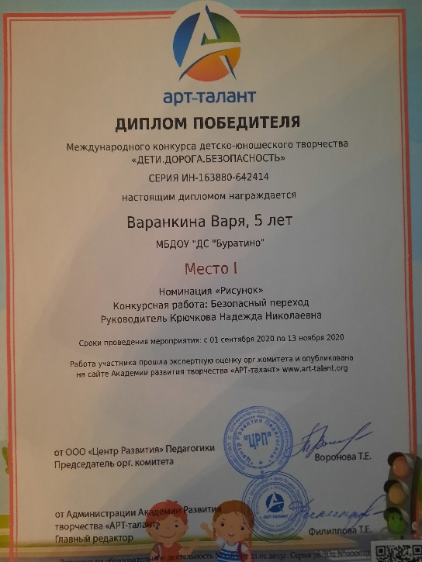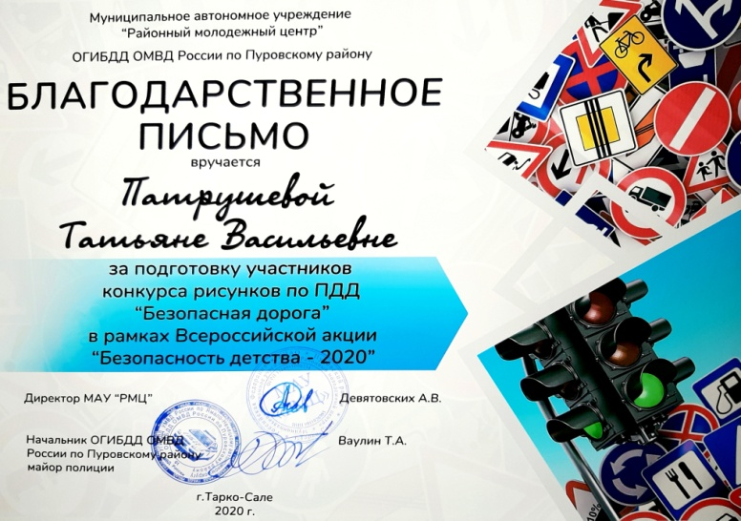

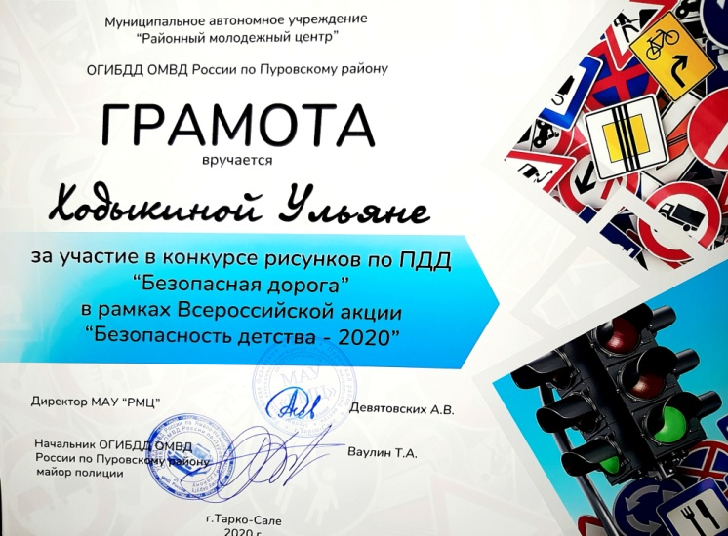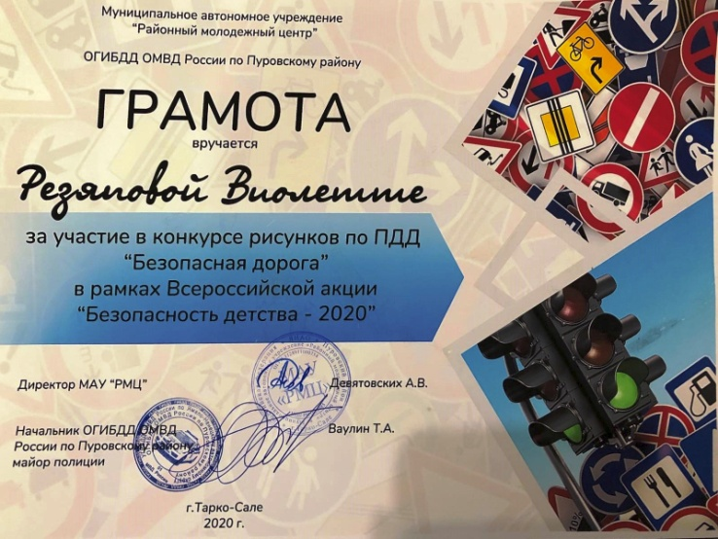

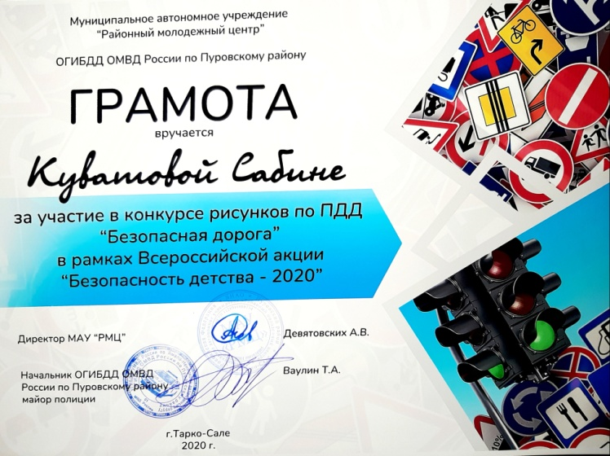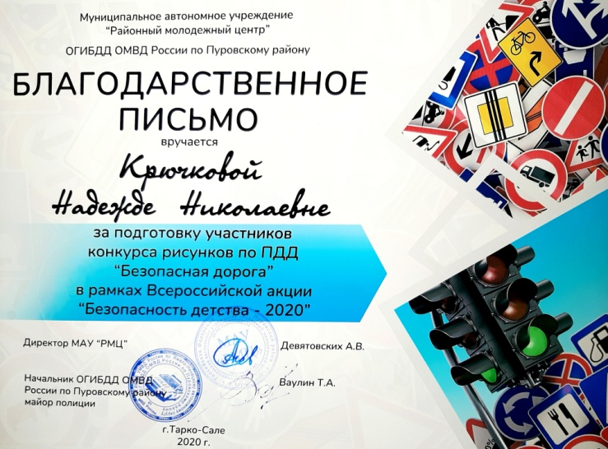

Информационный стенд для родителей



